從事鋼構屋頂作業發生墜落致死災害

一、行業分類：建築工程業
二、災害類型：墜落、滾落
三、媒 介 物：屋頂、屋架、樑
四、罹災情形：死亡1人
五、發生經過：
本災害發生於民國103年3月14日下午2時30分許。災害當天上午8時許，范OO帶領莊OO(罹災者)、黃OO、郭OO及黃XX共4名勞工至本工程工地現場，進行組立電動鐵捲門。約至當日下午2時，OO有限公司移動式起重機司機李OO載運屋頂浪板材料至本工程現場，罹災者莊OO便獨自一人爬至距地面高約8.9公尺處之鋼構屋頂上準備接應由吊車吊運至屋頂上的浪板材料，其他人則在地面整理施工材料，當吊車將第2堆浪板材料吊運至屋頂上後，吊車正準備吊運第3堆浪板材料時，站在吊車車斗上整理水電配管材料的黃OO突然看見站在第2堆浪板材料上的莊OO墜落地面，范OO立刻撥打119呼叫救護車並將其送往OO醫院進行急救，惟罹災者仍延至當日下午3時24分傷重死亡。
六、原因分析：
(一)直接原因：作業時重心不穩而自距地面高約8.9公尺之鋼構屋頂處墜落至地面，導致傷重死亡。
(二)間接原因：
1、進入營繕工程工作場所作業人員，未使其正確戴用安全帽。
2、對於高度2公尺以上之屋頂場所作業，勞工有遭受墜落危險之虞者，未於該處設置安全網等防護設備。
3、未指派鋼構組配作業主管於現場指揮作業。
4、未於鋼構組配作業前，擬定鋼構組配作業計畫並使勞工遵循。
(三)基本原因：
1、未設置勞工安全衛生人員及實施安全衛生管理。
2、未訂定自動檢查計畫實施自動檢查。
3、未使其接受特殊作業安全衛生教育訓練。
4、未訂定安全衛生工作守則。
七、災害防止對策：
（一）、雇主僱用勞工時，應依規定項目實施一般體格檢查。 (勞工健康保護規則第11條第1項暨勞工安全衛生法第12條第1項)
（二）、雇主應依事業規模設置勞工安全衛生組織、人員。 (勞工安全衛生組織管理及自動檢查辦法第3條暨勞工安全衛生法第14條第1項)
（三）、雇主應依其事業規模、特性，訂定勞工安全衛生管理計畫，執行規定之事項。……於勞工人數在三十人以下之事業單位得以執行紀錄或文件代替勞工安全衛生管理計畫。(勞工安全衛生組織管理及自動檢查辦法第12條之1第1項暨勞工安全衛生法第14條第1項)
（四）、雇主應訂定自動檢查計畫實施自動檢查。（勞工安全衛生組織管理及自動檢查辦法第79條暨勞工安全衛生法第14條第2項）
（五）、雇主對下列勞工，應使其接受特殊作業安全衛生教育訓練：…六、使用起重機具從事吊掛作業人員。…。（勞工安全衛生教育訓練規則第14條第1項第6款暨勞工安全衛生法第23條第1項）
(六)、雇主應訂定安全衛生工作守則向檢查機構報備。(勞工安全衛生法第25條第1項)
(七)、雇主對於鋼構之組立架設爬升、拆除解體或變更等（以下簡稱鋼構組配）作業，應指派鋼構組配作業主管辦理下列事項: 一、決定作業方法，指揮勞工作業。二、實施檢點，檢查材料、工具及器具等，並汰換其不良品。三、監督勞工確實使用個人防護具。四、確認安全衛生設備及措施之有效狀況。五、其他為維持作業勞工安全衛生所必要之設備及措施。…。(營造安全衛生設施標準第149條第1項暨勞工安全衛生法第5條第2項)
(八)、雇主進行鋼構組配作業前，應擬訂包括下列事項之作業計畫，並使勞工遵循：一、安全作業方法及標準作業程序。二、防止構材及其組配件飛落或倒塌之方法。三、設置能防止作業勞工發生墜落之設備及其設置方法。…(營造安全衛生設施標準第149條之ㄧ第1項暨勞工安全衛生法第5條第2項)
(九)、雇主對於進入營繕工程工作場所作業人員，應提供適當安全帽，並使其正確戴用。(營造安全衛生設施標準第11條之1暨勞工安全衛生法第5條第1項)
(十)、雇主對於高度二公尺以上之屋頂、…等場所作業，勞工有遭受墜落危險之虞者，應於該處設置護欄、護蓋或安全網等防護設備。(營造安全衛生設施標準第19條第1項暨勞工安全衛生法第5條第1項)
八、現場示意圖或照片：

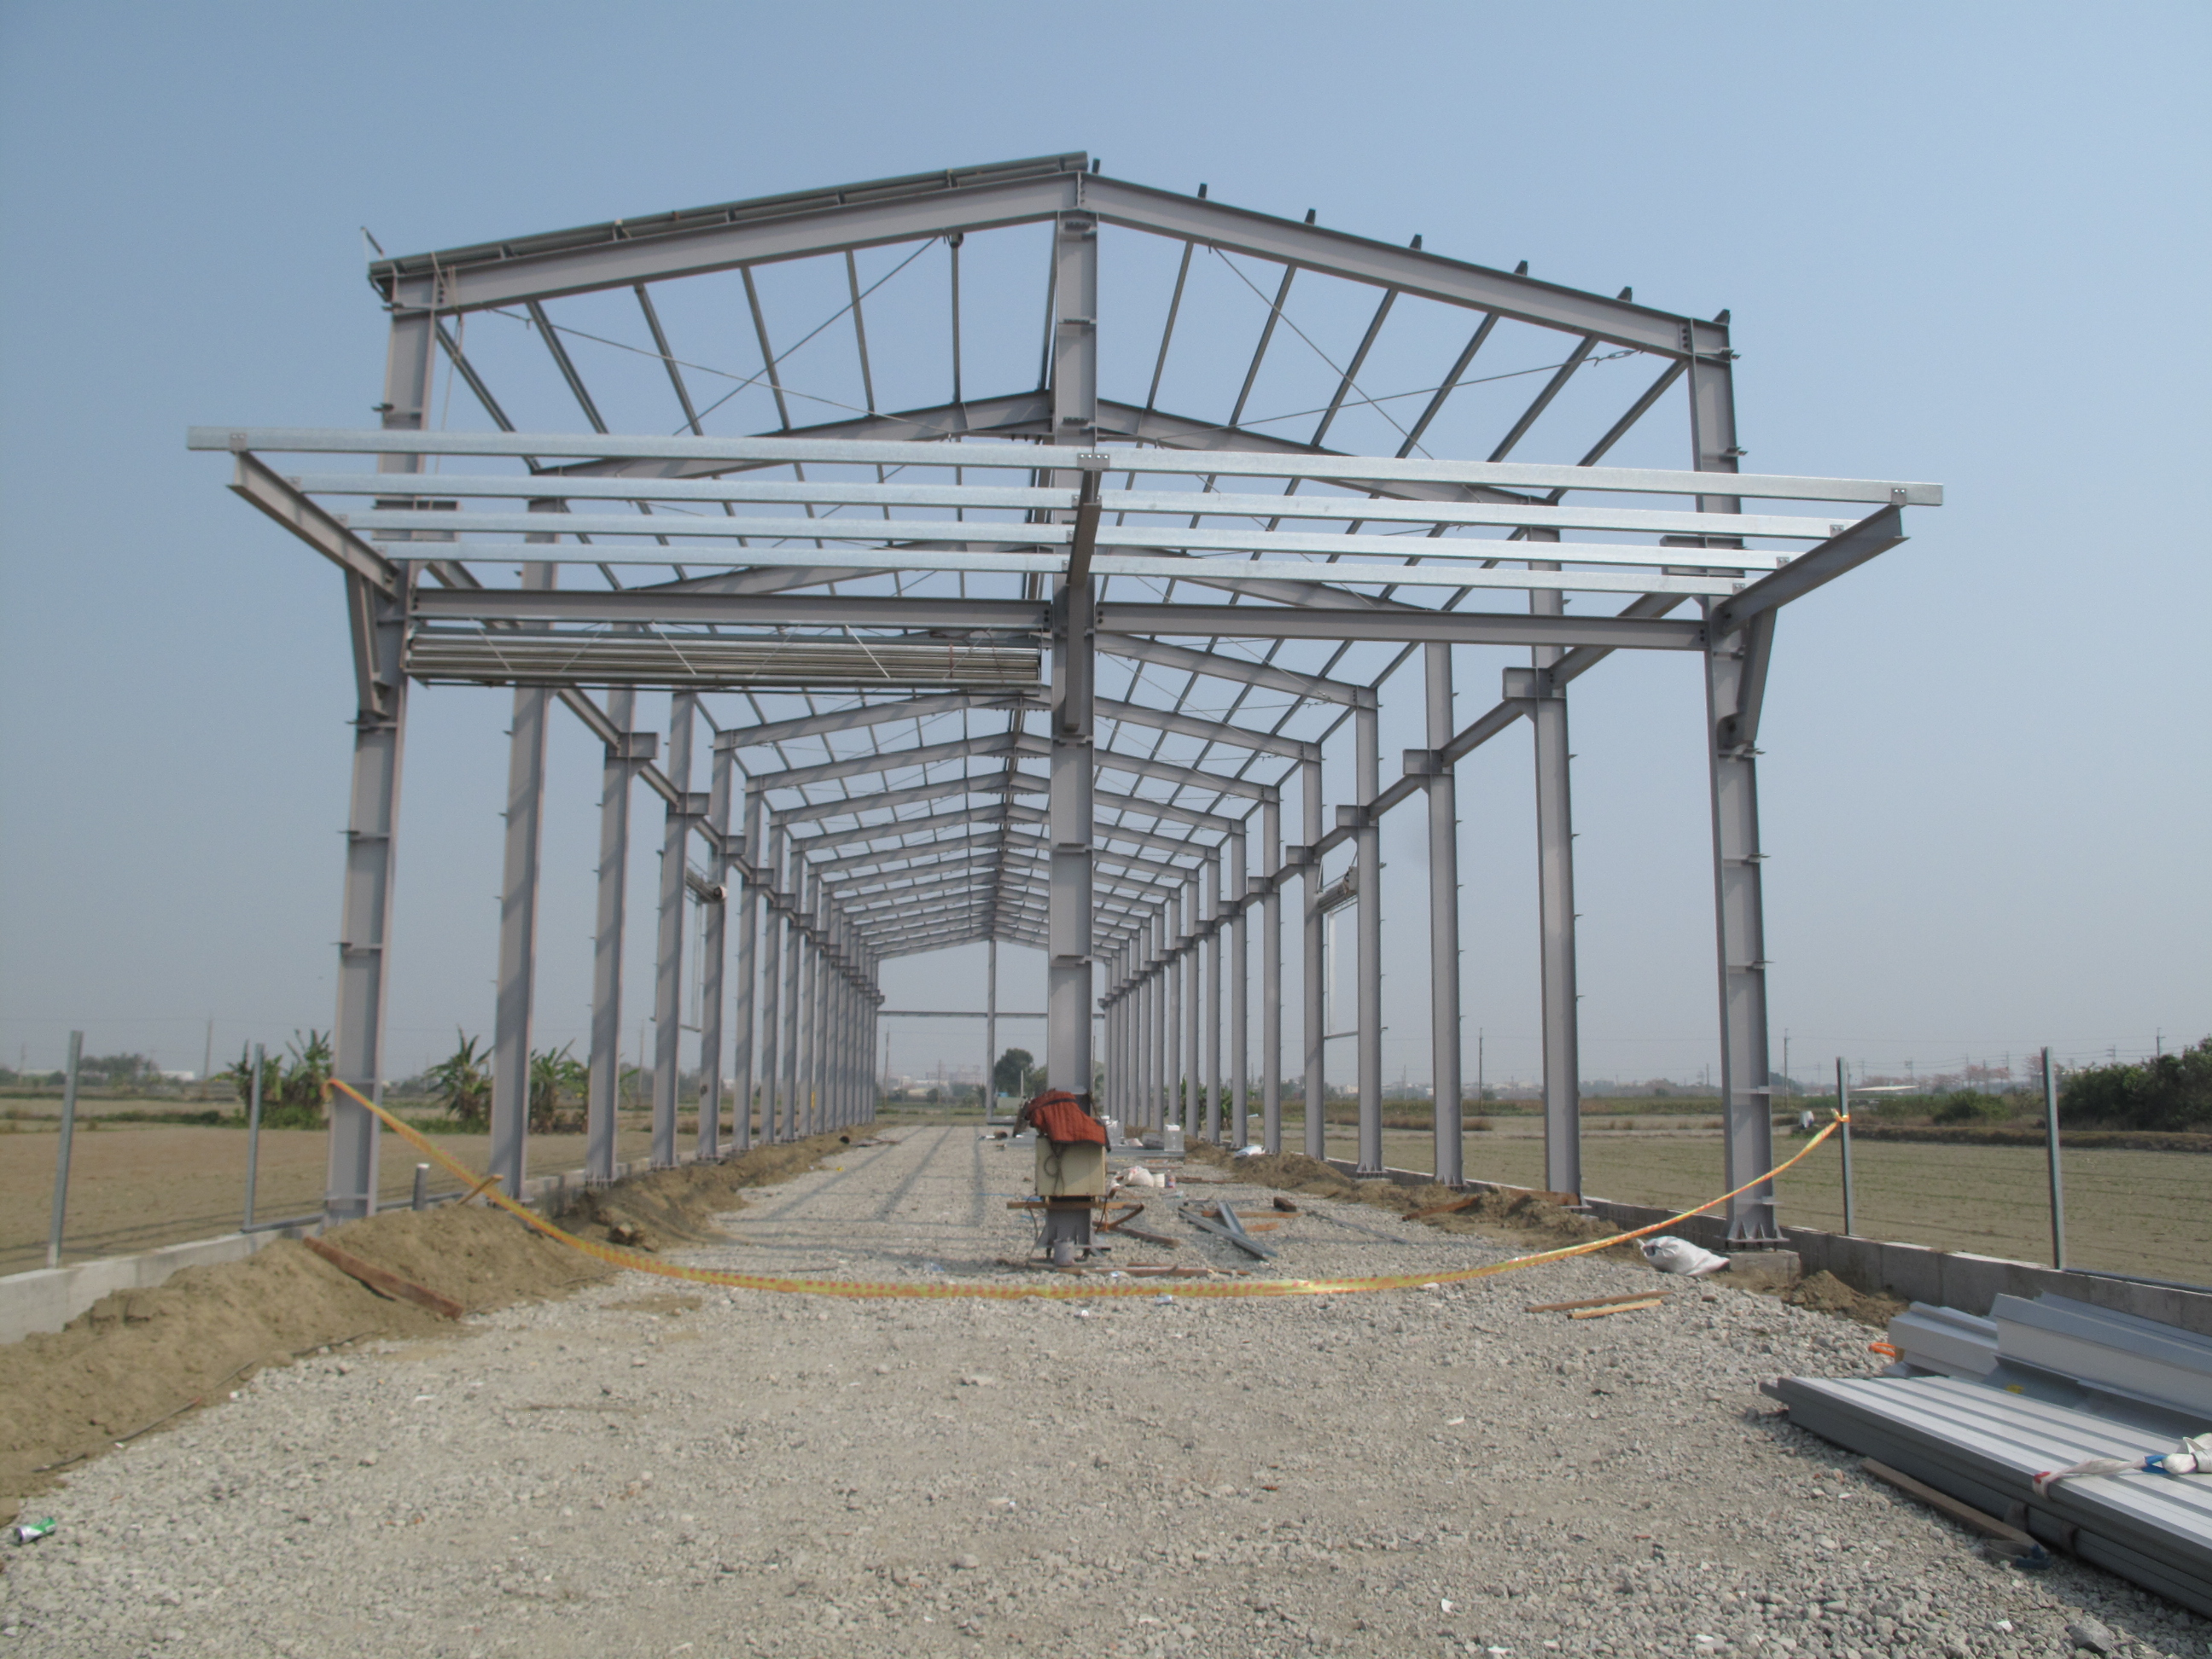
墜落處距地面高度約8.9公尺
罹災者墜落前站立處
罹災者倒臥處
說明 | （照片四）當日鋼構屋頂作業墜落時相對位置。

